De schepping
Genesis 1, 1-31; 2, 1-2

Het doel van deze serie is om de bijbelverhalen in begrijpelijke taal en met mooie illustraties dichtbij de belevingswereld van de kinderen te brengen. Het is vrij vertaald vanuit het Italiaans.

Via deze Word-versie is de tekst beschikbaar om aan te passen aan ieders eigen doelgroep.

In cursief staan er aanvullingen voor de leesbaarheid van de tekst.

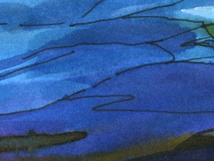 | In het begin maakte God de hemel en de aarde. Hij heeft de wereld gemaakt, omdat Hij aan ons dacht en van ons houdt.
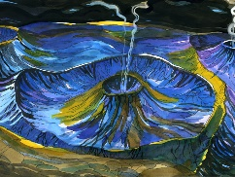 | Zoals een vader en een moeder zich voorbereiden op de geboorte van hun kind, zo heeft God voor ons een groot huis gemaakt. In het begin was de aarde nog leeg en het was donker.
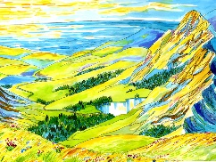 | Maar God wilde dat niet zo laten. Stap voor stap heeft Hij alles heel mooi gemaakt: voor jou, voor ieder van ons, om ons allemaal blij te maken.
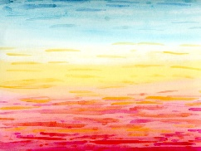 | God sprak: “Er moet licht zijn!” En er was licht. God zag dat het licht mooi was en scheidde het licht van het donker. God noemde het licht ´dag´ en het donker ´nacht´.
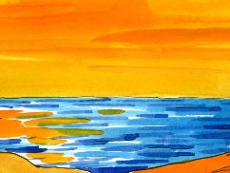 | God sprak: “Laat er een groot gewelf zijn dat het water van het droge scheidt.” En zo gebeurde het. God noemde het gewelf ´hemel´.
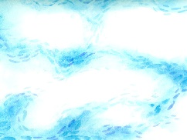 | En God sprak: “Laat het water naar één plaats stromen en zo een droge plaats overlaten.”
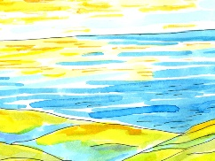 | Zo heeft Hij al het water samengebracht en het land gemaakt: veel water en veel land.
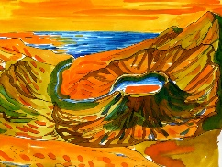 | God noemde het droge ´aarde´ en het water ´zee´. En God zag dat het goed was.
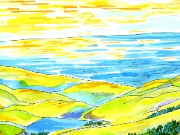 | God sprak: “Laat de aarde bedekt worden met groen”,
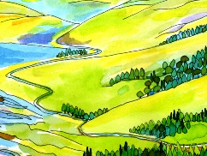 | “en laat er veel planten”, …
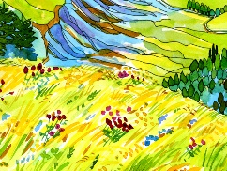 | “bloemen”, …
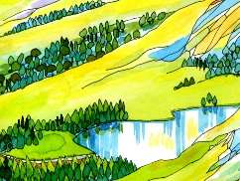 | “en bomen groeien.”
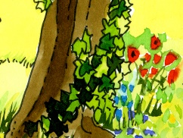 | De bomen waren eerst nog klein, …
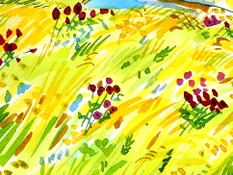 | maar al snel werden ze groter, …
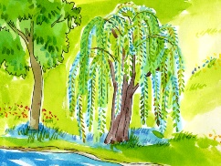 | en groter met sterke takken en veel groene blaadjes. Aan de bomen groeiden vruchten, …
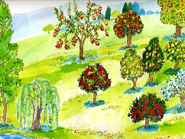 | ieder met hun eigen zaad.
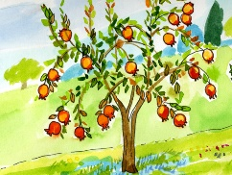 | En God zag dat het goed was.
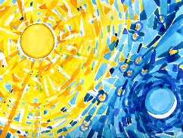 | God sprak: “Laten er lampen aan de hemel zijn om de dag van de nacht te scheiden.” En zo gebeurde het.
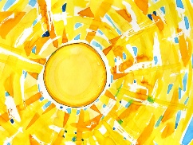 | God maakte twee grote lampen; de grootste voor de dag “de zon”, een groot en warm licht
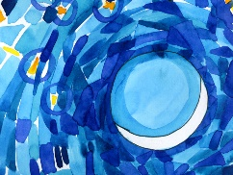 | en de kleine voor de nacht “de maan”.
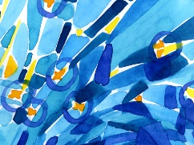 | En daarna de sterren.
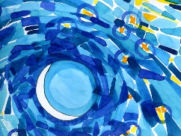 | En God zag dat het goed was.
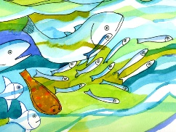 | Maar het water van de zee en de rivieren was nog leeg. God sprak: “Laat het water dieren voortbrengen door het water krioelen”, …
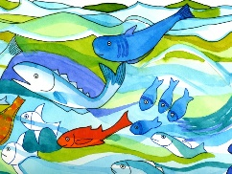 | “en op aarde en in de hemel moeten vogels vliegen.”
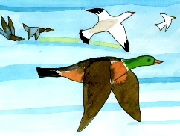 | De hemel begon zich te vullen met veel vogels met gekleurde veren. In het water begonnen grote en kleine vissen en veel andere levende dieren te zwemmen.
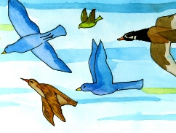 | God zag dat het goed was en Hij zegende hen.
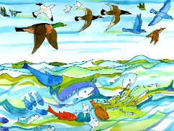 | Wees vruchtbaar, wordt talrijk en bevolk de wateren van de zeeën. En ook de vogels moeten zich vermenigvuldigen op aarde.
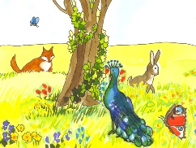 | God sprak: “De aarde moet allemaal diersoorten voortbrengen; tamme dieren, wilde dieren, kruipende dieren.”
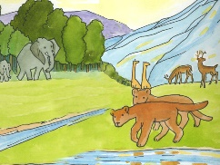 | En de aarde werd bevolkt met de meest verschillende dieren; heel groot en heel klein, dieren die leven in kleine groepjes en in grote volken.
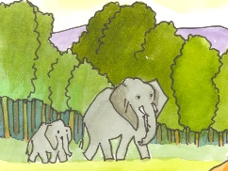 | Dieren die tegen de kou van het ijs kunnen of tegen de warmte van de woestijnen.
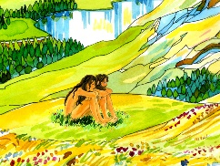 | God zag dat de wereld nu mooi was en wie het zag, voelde zich welkom. En God besloot de mens te scheppen; de mooiste schepsels, waarvan Hij het meeste hield. God sprak: “Ik ga de mens maken. Ze zullen op mij lijken, ze zullen mijn beeld zijn. Ik vertrouw hun de hele schepping toe, om er goed voor te zorgen.”
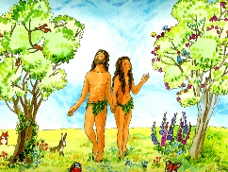 | God gaf de man en de vrouw de planten, de dieren, de vogels in de hemel en de vissen in de zee. Een groot cadeau om van te houden, om op te passen, om nog mooier te maken.
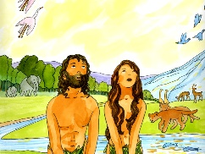 | De man en de vrouw waren blij. Alles was zo mooi en ze dachten: God houdt heel veel van ons dat Hij ons dit allemaal geeft! God was blij dat de man en de vrouw tevreden waren, en wilde dat het altijd zo zou zijn. God zag alles wat Hij gemaakt had en zag dat het heel goed was, precies zoals Hij het had bedoeld. God zegende de man en de vrouw en zei: “Wordt talrijk, bevolk de aarde.”
Toen rustte God uit en zegende die dag.
Die dag heet nu zondag; het is de dag van de Heer, de dag die God heeft gemaakt om uit te rusten en Zijn werk te bewonderen en Hem te danken!
Zo maakte God de hemel en de aarde en alles wat erop is; alles was in harmonie! Alles was een geschenk voor de ander: de zon die de aarde verwarmt en haar licht en warmte geeft, de bomen die hun vruchten geven, de rivieren die naar de zee stromen om hun water te geven. De liefde verbindt alle dingen die God gemaakt heeft.
 | Dus ook wij kunnen er blij om zijn en danken. Als we kijken naar de mooie dingen in de natuur, de dieren, de vogels, de vissen en de planten, herinneren we ons dat God ze voor ons heeft gemaakt, omdat Hij van ons houdt en we zeggen tegen Hem: Dank je voor jouw liefde voor ons.

